3　实验：研究平抛运动

[目标定位]　1.学会用实验的方法描绘平抛运动的轨迹并验证轨迹是一条抛物线．

2．能根据运动轨迹求平抛运动的初速度．



一、实验原理

使小球做平抛运动，利用描迹法描出小球的运动轨迹，建立坐标系，测出轨迹曲线上某一点的坐标*x*和*y*，由公式：*x*＝*v*0*t*和*y*＝*gt*2，可得*v*0＝*x*．

想一想　描出小球的运动轨迹有哪些方法？

答案　描绘轨迹可以采用的方法有斜面小槽法、喷水法和频闪照相法．

二、实验器材(以斜面小槽法为例)

斜槽(带小球)、木板及竖直固定支架、白纸、图钉、重垂线、三角板、铅笔、刻度尺．



一、实验步骤(以斜面小槽法为例)

1．按图5－3－1甲所示安装实验装置，使斜槽末端水平(小球在斜槽末端点恰好静止)

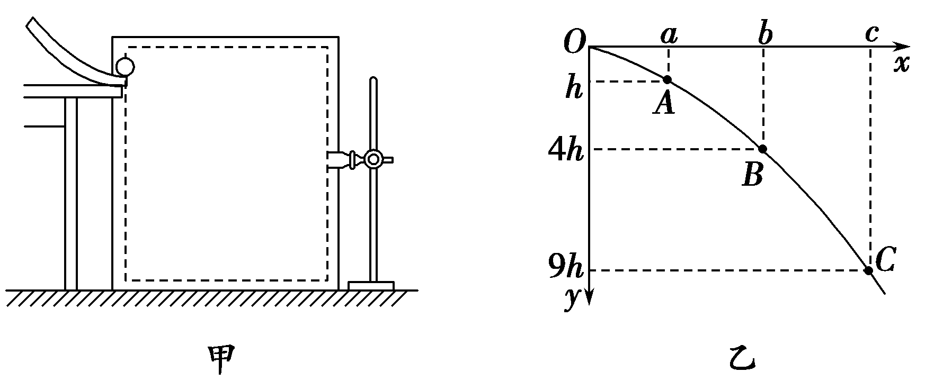

图5－3－1

2．以水平槽末端端口上小球球心位置为坐标原点*O*，过*O*点画出竖直的*y*轴和水平的*x*轴．

3．使小球从斜槽上同一位置由静止滚下，把笔尖放在小球可能经过的位置上，如果小球运动中碰到笔尖，就用铅笔在该位置画上一点．用同样方法，在小球运动路线上描下若干点．

4．将白纸从木板上取下，从*O*点开始通过画出的若干点描出一条平滑的曲线，如图乙所示．

二、数据处理

1．判断平抛运动的轨迹是不是抛物线

(1)原理：若平抛运动的轨迹是抛物线，则当以抛出点为坐标原点建立直角坐标系后，轨迹上各点的坐标具有*y*＝*ax*2的关系，且同一轨迹上*a*是一个特定的值

(2)验证方法

方法一：代入法

用刻度尺测量几个点的*x*、*y*坐标，分别代入*y*＝*ax*2中求出常数*a*，看计算得到的*a*值在误差范围内是否为一常数．

方法二：图象法

建立*y*－*x*2坐标系，根据所测量的各个点的*x*、*y*坐标值分别计算出对应*y*值的*x*2值，在*y*－*x*2坐标系中描点，连接各点看是否在一条直线上，并求出该直线的斜率即为*a*值．

2．计算平抛运动的初速度

(1)平抛轨迹完整(即含有抛出点)

在轨迹上任取一点，测出该点离原点的水平位移*x*及竖直位移*y*，就可求出初速度*v*0.因*x*＝*v*0*t*，*y*＝*gt*2，

故*v*0＝*x*.

(2)平抛轨迹残缺(即无抛出点)

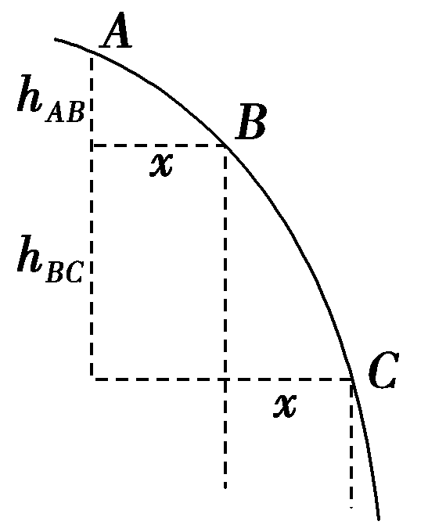

图5－3－2

如图5－3－2所示，在轨迹上任取三点*A*、*B*、*C*，使*A*、*B*间及*B*、*C*间的水平距离相等，由平抛运动的规律可知，*A*、*B*间与*B*、*C*间所用时间相等，设为*t*，则Δ*h*＝*hBC*－*hAB*＝*gt*2

所以*t*＝，

所以初速度*v*0＝＝*x*.

三、注意事项

1．实验中必须调整斜槽末端的切线水平(将小球放在斜槽末端水平部分，若小球静止，则斜槽末端水平)．

2．方木板必须处于竖直平面内，固定时要用重垂线检查坐标纸竖线是否竖直．

3．小球每次必须从斜槽上同一位置滚下．

4．坐标原点不是槽口的端点，应是小球出槽口时球心在木板上的投影点．

5．小球开始滚下的位置高度要适中，以使小球做平抛运动的轨迹由坐标纸的左上角一直到达右下角为宜．

6．在轨迹上选取离坐标原点*O*点较远的一些点来计算初速度．

【例1】　在“研究平抛运动”的实验中，可以描绘平抛物体运动轨迹和求物体的平抛初速度．实验简要步骤如下：

A．让小球多次从________位置上滚下，记下小球运动途中经过的一系列位置；

B．安装好器材，注意斜槽末端水平和木板竖直，记下小球在斜槽末端时球心在木板上的投影点*O*和过*O*点的竖直线，检测斜槽末端水平的方法是________．

C．测出曲线上某点的坐标*x*、*y*，用*v*0＝________算出该小球的平抛初速度，实验需要对多个点求*v*0的值，然后求它们的平均值．

D．取下白纸，以*O*为原点，以过*O*点的竖直线为*y*轴，水平线为*x*轴建立坐标系，用平滑曲线画平抛轨迹．

上述实验步骤的合理顺序是________(只排列序号即可)．

答案　A．同一　B．将小球放在斜槽末端，小球不滚动

C．*x*　BADC

解析　A项中要记下小球运动途中经过的一系列位置，不可能在一次平抛中完成，每一次平抛一般只能确定一个位置，要确定多个位置，要求小球每次的轨迹重合，小球开始平抛时的初速度必须相同，因此小球每次必须从同一位置上滚下．B项中用平衡法，即将小球放到斜槽末端任一位置，如果斜槽末端是水平的，小球受到的支持力和重力是平衡的．小球不会滚动．如果斜槽末端不是水平的，小球将发生滚动．C项中将*x*＝*v*0*t*及*y*＝*gt*2联立即可求*v*0＝*x*.实验步骤合理顺序是BADC.

【例2】

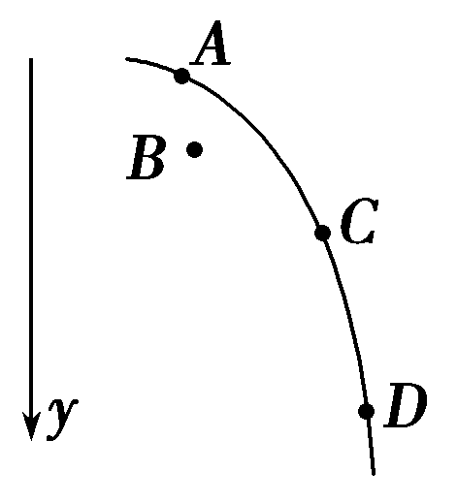

图5－3－3

某学生在做“研究平抛运动”的实验中，描出了如图5－3－3所示的几个实验点，其中偏差较大的实验点*B*出现的原因可能是(　　)

A．小球滚下的高度较其他各次高

B．小球滚下的高度较其他各次低

C．小球滚下时具有一定的初速度

D．以上说法均有可能

答案　B

解析　小球滚下的高度越低，其做平抛运动的初速度越小，其轨迹线越陡，越靠近*y*轴，所以可能原因为B.

【例3】　在研究平抛运动的实验中，为了确定小球在不同时刻所通过的位置，实验时用如图5－3－4所示的装置，先将斜槽轨道的末端调整水平，在一块平木板表面钉上复写纸和白纸，并将该木板竖直立于槽口附近．使小球从斜槽上紧靠挡板处由静止释放，小球撞到木板并在白纸上留下痕迹*A*；将木板向远离槽口方向平移距离*x*，再使小球从斜槽上紧靠挡板处由静止释放，小球撞在木板上得到痕迹*B*；将木板再向远离槽口方向平移距离*x*，小球再从斜槽上紧靠挡板处由静止释放，得到痕迹*C*.若测得木板每次移动的距离均为*x*＝10.00 cm.*A*、*B*间距离*y*1＝4.78 cm，*B*、*C*间距离*y*2＝14.58 cm.(*g*取9.80 m/s2)

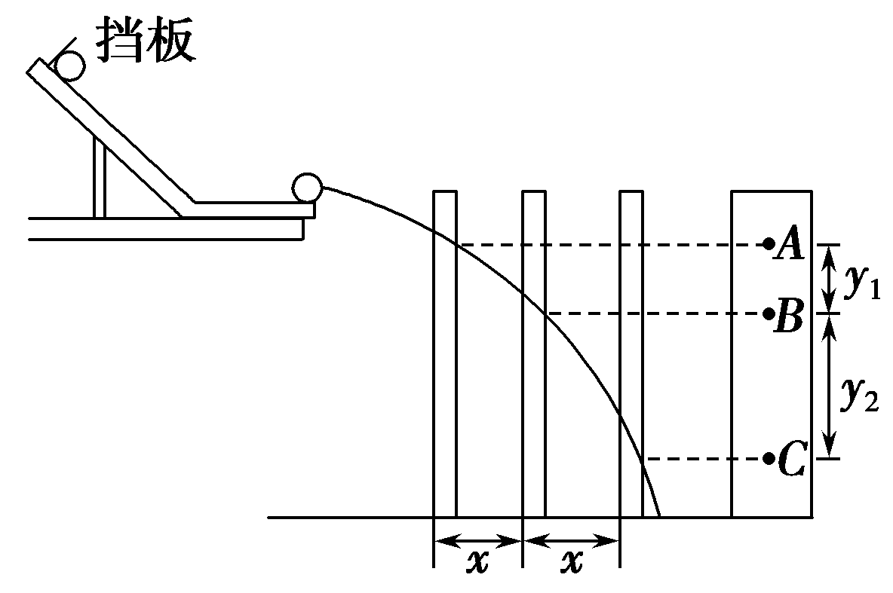

图5－3－4

(1)根据以上直接测量的物理量求得小球的初速度为*v*0＝________(用题中所给字母表示)．

(2)小球的初速度的测量值为________ m/s.

答案　(1)*x*　(2)1.0

解析　(1)由题意知小球由*A*到*B*和由*B*到*C*经历的时间相等，设为*T*，则在竖直方向上由Δ*y*＝*aT*2得*y*2－*y*1＝*gT*2，又*x*＝*v*0*T*，解得*v*0＝*x*.

(2)将已知数据代入可得*v*0＝1.0 m/s.



对实验原理的理解及基本操作的考查

1．如图5－3－5所示为用频闪摄影方法拍摄的研究物体做平抛运动规律的照片．图中*A*、*B*、*C*为三个同时由同一点出发的小球，*AA*′为*A*球在光滑水平面上以速度*v*运动的轨迹，*BB*′为*B*球以速度*v*被水平抛出后的运动轨迹；*CC*′为*C*球自由下落的运动轨迹．通过分析上述三条轨迹可得出结论：_________________________________________________________________.

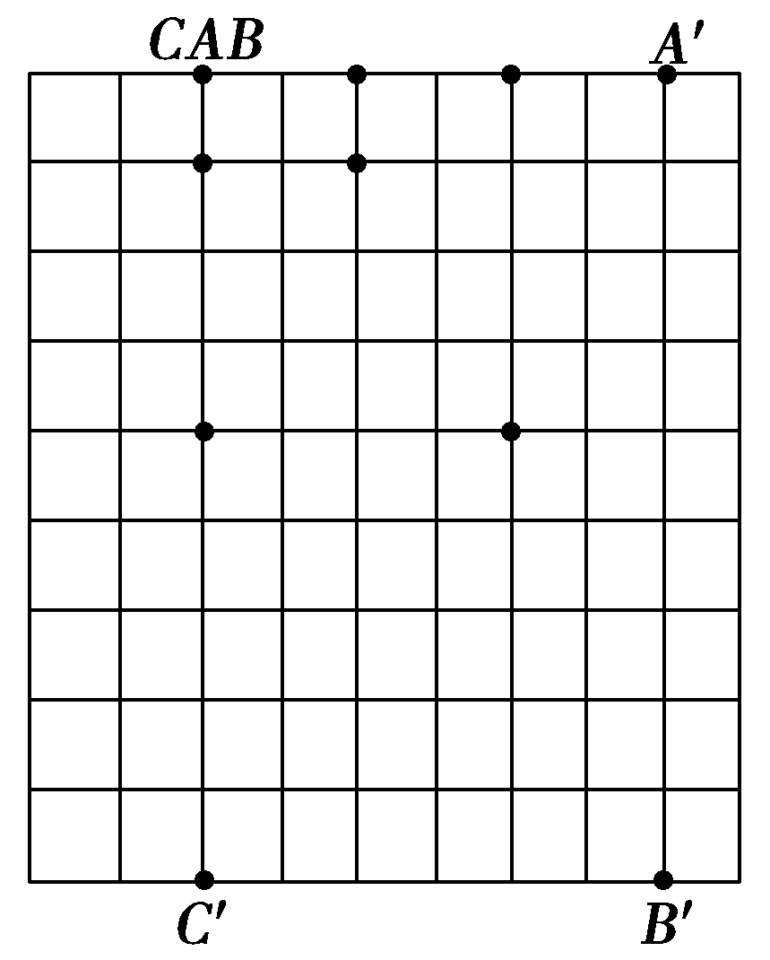

图5－3－5

答案　做平抛运动的物体在水平方向做匀速直线运动，在竖直方向做自由落体运动

解析　将*B*球与*A*球相比较，可以看出在同一时刻，在水平方向上*B*球与*A*球在相同位置，说明*B*球水平方向上与*A*球的运动是相同的，即*B*球在水平方向上做匀速直线运动．将*B*球与*C*球的运动相比较，在同一时刻*B*球在竖直方向上的位置与*C*球是相同的，即在竖直方向上*B*球与*C*球的运动是相同的，即在竖直方向上*B*球做自由落体运动．

2．在探究平抛运动的规律时，可以选用如图5－3－6所示的各种装置图，则以下操作合理的是 (　　)

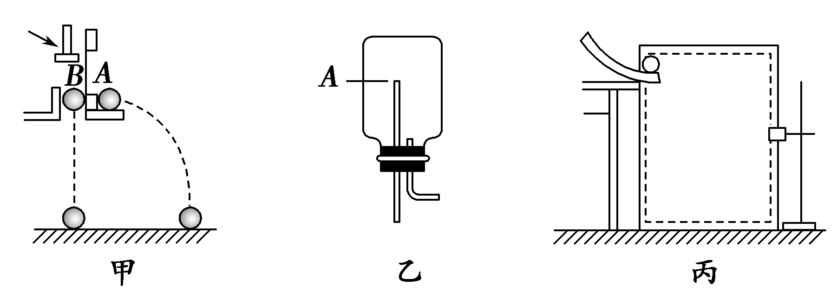

图5－3－6

A．选用装置图甲研究平抛物体的竖直分运动时，应该用眼睛看*A*、*B*两球是否同时落地

B．选用装置图乙并要获得稳定的细水柱显示出平抛运动的轨迹，竖直管上端*A*一定要低于水面

C．选用装置图丙并要获得钢球做平抛运动的轨迹，每次不一定从斜槽上同一位置由静止释放钢球

D．除上述装置外，还可以用数码照相机拍摄钢球做平抛运动时每秒15帧的录像以获得平抛运动的轨迹

答案　BD

解析　小球下落的速度很快，运动时间很短，用眼睛很难准确判断出小球落地的先后顺序，应听声音，选项A不合理；竖直管的上端*A*应低于水面，这是因为竖直管与空气相通，*A*处的压强始终等于大气压，不受瓶内水面高低的影响，因此可以得到稳定的细水柱，选项B正确；只有每次从同一高度由静止释放钢球，钢球做平抛运动的初速度才相同，选项C错误；获得每秒15帧的录像就等同于做平抛运动实验时描方格图的方法，同样可以探究平抛运动的规律，选项D正确．

3．(1)研究平抛运动，下面哪些做法可以减小实验误差 (　　)

A．使用密度大、体积小的钢球

B．尽量减小钢球与斜槽间的摩擦

C．实验时，让小球每次都从同一高度由静止开始滚下

D．使斜槽末端切线保持水平

(2)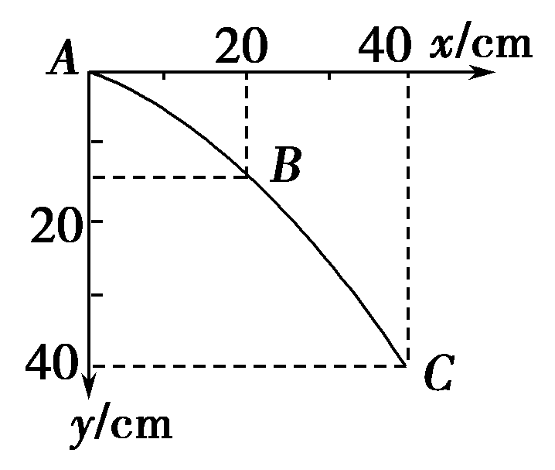某同学在做“研究平抛运动”的实验中，忘记记下小球做平抛运动的起点位置*O*，*A*为小球运动一段时间后的位置，根据如图5－3－7所示，求出小球做平抛运动的初速度为________m/s.

图5－3－7

答案　(1)ACD　(2)2.0

解析　(1)研究平抛运动时，钢球体积越小，所受空气阻力越小，并且记录小球通过的位置越准确，A正确；小球每次从斜槽上的同一位置由静止开始滚下，可保证小球的初速度不变，与钢球和斜槽间的摩擦无关，B错误，C正确；实验时必须使斜槽末端的切线水平，以确保小球水平飞出做平抛运动．D正确．

(2)由题图可知*AB*、*BC*间的竖直距离

*yAB*＝15 cm＝0.15 m，*yBC*＝25 cm＝0.25 m

因为*xAB*＝*xBC*＝0.20 m，所以小球从*A*运动到*B*运动到*C*的时间相同，设此时间为*t*.

据*yBC*－*yAB*＝*gt*2得

*t*＝ ＝ s＝0.10 s

又因为*xAB*＝*v*0*t*

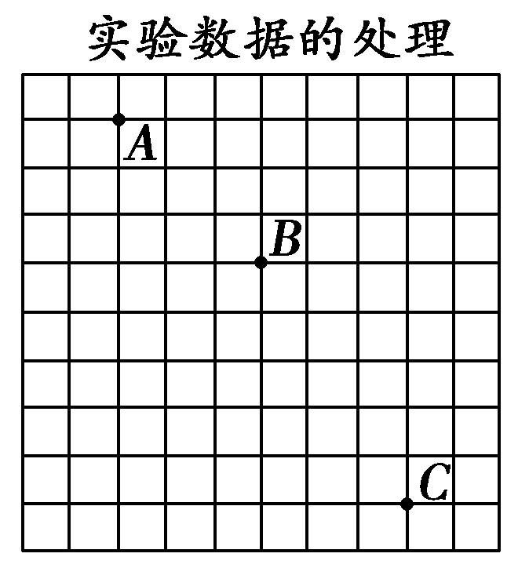所以*v*0＝＝ m/s＝2.0 m/s

4. 如图5－3－8所示为一小球做平抛运动的闪光照相照片的一部分，图中背景方格的边长均为5 cm，如果*g*取10 m/s2，那么：

图5－3－8

(1)照相机的闪光频率是________Hz；

(2)小球运动中水平分速度的大小是________ m/s；

(3)小球经过*B*点时的速度大小是________ m/s.

答案　(1)10　(2)1.5　(3)2.5

解析　(1)因为*xAB*＝*xBC*，所以*tAB*＝*tBC*.在竖直方向上，由Δ*y*＝*gT*2得5*L*－3*L*＝*gT*2，解得*T*＝0.1 s

故闪光频率为10 Hz.

(2)水平分速度*v*＝＝ m/s＝1.5 m/s.

(3)*vBy*＝＝ m/s＝2.0 m/s

又知*vBx*＝1.5 m/s

所以*vB*＝＝ m/s＝2.5 m/s.



(时间：60分钟)

1．在“研究平抛运动”的实验中，为了求平抛物体的初速度，需直接测的数据有 (　　)

A．小球开始滚下的高度

B．小球在空中飞行的时间

C．运动轨迹上某点*P*的水平坐标

D．运动轨迹上某点*P*的竖直坐标

答案　CD

解析　由平抛运动规律，竖直方向*y*＝*gt*2，水平方向*x*＝*v*0*t*，因此*v*0＝*x* ，可见只要测得轨迹上某点*P*的水平坐标*x*和竖直坐标*y*，就可求出初速度*v*0，故C、D正确．

2．(1)在做“研究平抛物体的运动”实验时，除了木板、小球、斜槽、铅笔、图钉之外，下列器材中还需要的是________．

A．停表

B．坐标纸

C．天平

D．弹簧秤

E．重垂线

(2)实验中，下列说法正确的是________．

A．应使小球每次从斜槽上相同的位置自由滚下

B．斜槽轨道必须光滑

C．斜槽轨道末端可以不水平

D．为使描出的轨迹更好地反映真实运动，记录的点应适当多一些

E．为了比较准确地找出小球运动的轨迹，应该用一条曲线把所有的点都连接

起来

答案　(1)BE　(2)AD

解析　还需要的器材是坐标纸和重垂线．做平抛运动的实验时，斜槽末端必须水平，以保证小球做平抛运动．为使小球运动轨迹相同，应使小球每次从斜槽上相同的位置无初速滚下．描点法画物体运动的轨迹时，应用平滑的曲线连点，偏离轨迹较远的点应舍去．

3．两个同学根据不同的实验条件，进行了“研究平抛运动”的实验：

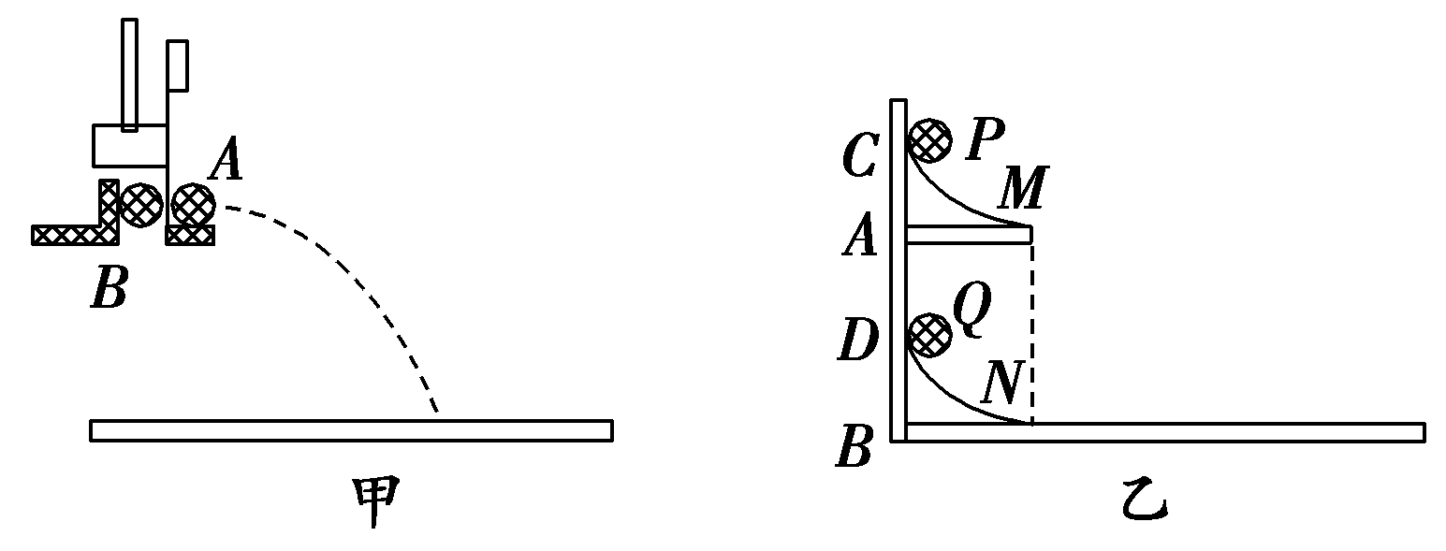

图5－3－9

(1)甲同学采用如图5－3－9甲所示的装置．用小锤击打弹性金属片，使*A*球沿水平方向弹出，同时*B*球被松开，自由下落，观察到两球同时落地，改变小锤击打的力度，即改变*A*球被弹出时的速度，两球仍然同时落地，这说明

__________________________________________________________________

__________________________________________________________________

(2)乙同学采用如图乙所示的装置．两个相同的弧形轨道*M*、*N*，分别用于发射小铁球*P*、*Q*，其中*N*的末端可看做与光滑的水平板相切，两轨道上端分别装有电磁铁*C*、*D*；调节电磁铁*C*、*D*的高度使*AC*＝*BD*，从而保证小铁球*P*、*Q*在轨道出口处的水平初速度*v*0相等，现将小铁球*P*、*Q*分别吸在电磁铁*C*、*D*上，然后切断电源，使两小球同时以相同的初速度*v*0分别从轨道*M*、*N*的末端射出．实验可观察到的现象应是________________．仅仅改变弧形轨道*M*的高度，重复上述实验，仍能观察到相同的现象，这说明______________ _________________________________________________________．

答案　(1)平抛运动的物体在竖直方向上做自由落体运动　(2)*P*球击中*Q*球　平抛运动的物体在水平方向上做匀速直线运动

解析　(1)通过对照实验，说明两球具有等时性，由此说明平抛运动的物体在竖直方向上做自由落体运动．

(2)两球在水平轨道上相遇，水平方向运动情况相同，说明平抛运动的水平分运动是匀速直线运动．

4．在“研究平抛物体的运动”的实验中：

(1)为使小球水平抛出，必须调整斜槽，使其末端的切线成水平方向，检查方法是_____________________________________________________________

__________________________________________________________________.

(2)小球抛出点的位置必须及时记录在白纸上，然后从这一点画水平线和竖直线作为*x*轴和*y*轴，竖直线是用________来确定的．

(3)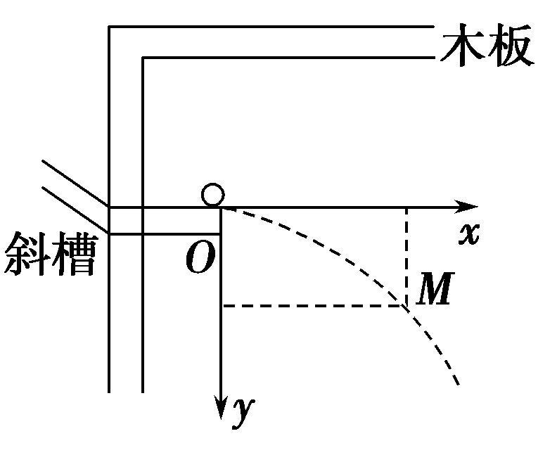某同学建立的直角坐标系如图5－3－10所示，设他在安装实验装置和其余操作时准确无误，只有一处失误，即是_____________________ _______________________________________．

图5－3－10

(4)该同学在轨迹上任取一点*M*，测得坐标为(*x*，*y*)，则初速度的测量值为________________，测量值比真实值要________________(填“偏大”、“偏小”或“不变”)．

答案　(1)将小球放置在槽口处轨道上，小球能保持静止

(2)重锤线

(3)坐标原点应该是小球在槽口时球心在白纸上的水平投影点

(4)*v*0＝*x*　偏大

解析　(1)水平时小球处处平衡，放在槽口能静止不动；(2)用重锤来确定竖直线最准确；(3)描绘的小球的运动轨迹时应是描绘球心的位置，因此坐标原点应在平抛起点的球心位置，即坐标原点应该是小球在槽口时球心在白纸上的水平投影点；(4)根据*x*＝*v*0*t*，*y*＝*gt*2，两式联立得：*v*0＝*x*因为坐标原点靠下，造成*y*值偏小，从而*v*0偏大

5．(1)平抛物体的运动规律可以概括为两点：①水平方向做匀速直线运动；②竖直方向做自由落体运动．如图5－3－11所示为研究平抛运动的实验装置，现把两个小铁球分别吸在电磁铁*C*、*E*上，然后切断电磁铁*C*的电源，使一个小铁球从轨道*A*射出，并在射出时碰到碰撞开关S，使电磁铁*E*断电释放它吸着的小铁球，两铁球同时落到地面．这个实验 (　　)

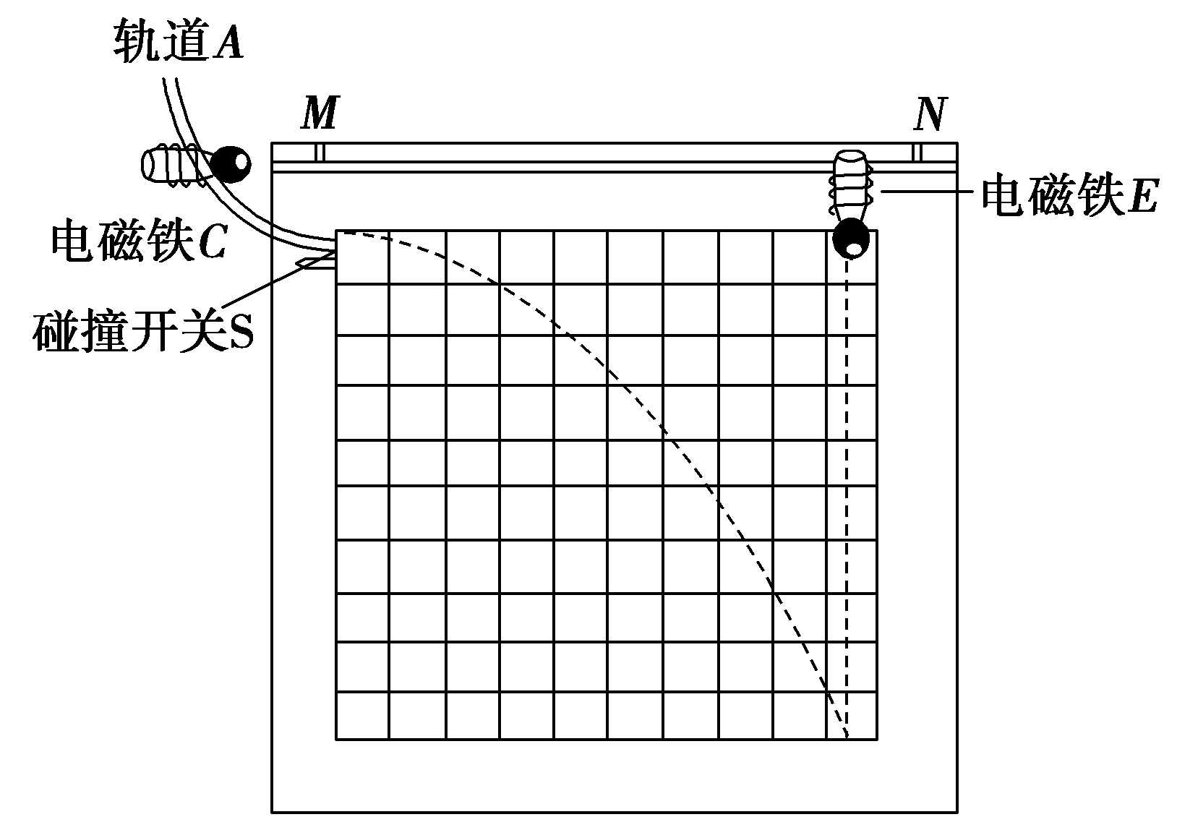

图5－3－11

A．只能说明上述规律中的第①条

B．只能说明上述规律中的第②条

C．不能说明上述规律中的任何一条

D．能同时说明上述两条规律

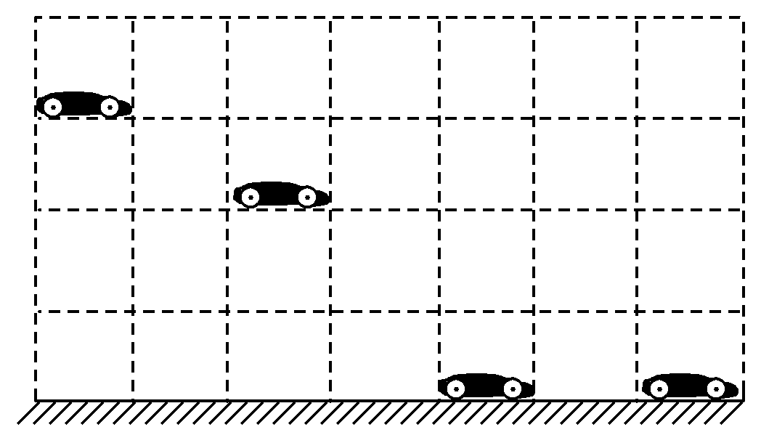

图5－3－12

(2)做杂技表演的汽车从高台水平飞出，在空中运动一段时间后着地．一架相机通过多次曝光，拍摄得到汽车在着地前后一段时间内的运动照片，如图5－3－12所示(虚线为正方形格子)．

已知汽车长度为3.6 m，相邻两次曝光的时间间隔相等，第三个像是刚好着地的时刻，由照片可以推算出汽车离开高台时的瞬时速度大小为________m/s，高台离地面的高度为________m．(取*g*＝10 m/s2)

答案　(1)B　(2)12　11.25

解析　(1)由于左端小铁球平抛的同时，右端小铁球开始做自由落体，且两球同时落地，说明平抛的小铁球在竖直方向上和右端小铁球做同样的运动，也做自由落体运动，但无法说明平抛小铁球在水平方向的运动，故只有B正确．

(2)汽车在竖直方向做自由落体运动，由Δ*h*＝*gT*2可得，两次曝光的时间间隔为

*T*＝＝＝s＝0.6 s

前三个像中，中间位置车的竖直速度为

*vy*＝＝m/s＝9 m/s

汽车从开始运动到中间位置的竖直位移为

*h*1＝＝m＝4.05 m

从抛出点到地面的高度为*h*2＝*h*1＋2*l*＝(4.05＋2×3.6)m＝11.25 m

水平初速度*v*0＝＝m/s＝12 m/s.

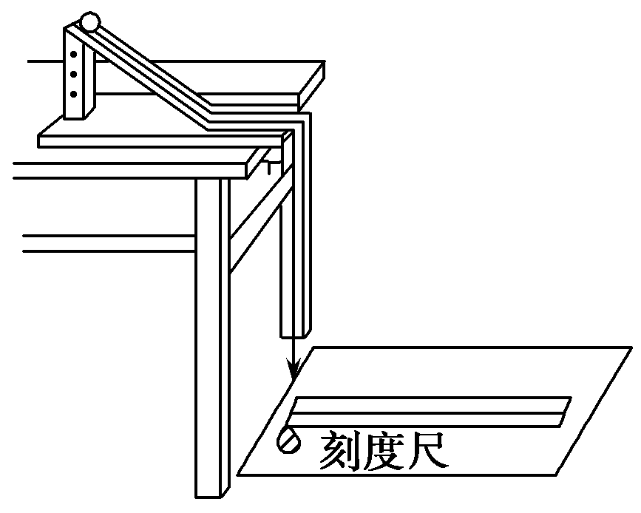6. 某物理实验小组利用如图5－3－13所示装置测量小球做平抛运动的初速度．在地面上沿抛出的速度方向水平放置一把刻度尺，让悬挂在抛出点处的重锤的投影落在刻度尺的零刻度线上，则利用小球在刻度尺上的落点位置，就可以直观地得到小球做平抛运动的初速度．下列各图表示四位同学在刻度尺旁边分别制作出的速度标尺(图中*P*点为重锤的投影位置)，其中可能正确的是 (　　)

图5－3－13

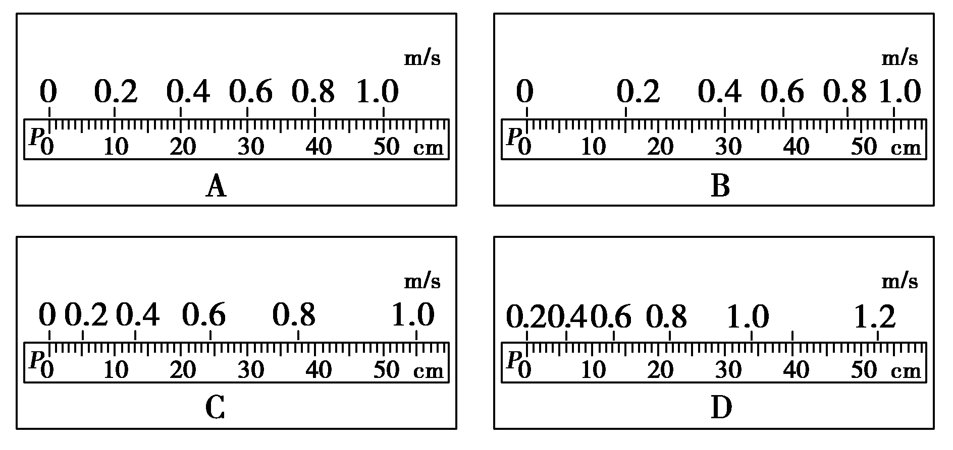

答案　A

解析　设小球做平抛运动的竖直高度为*h*，由*h*＝*gt*2，得*t*＝；在水平方向有*x*＝*v*0*t*，得*v*0＝，即平抛运动的水平位移*x*＝*v*0，可见*x*与*v*0成正比，在速度标尺上的速度值应该是均匀分布的，选项A正确．

7．如图5－3－14所示，用底部带孔的玻璃试管和弹簧可以组装一个简易“多功能实验器”，利用该实验器，一方面能测弹簧的劲度系数，另一方面可测量小球做平抛运动的初速度．

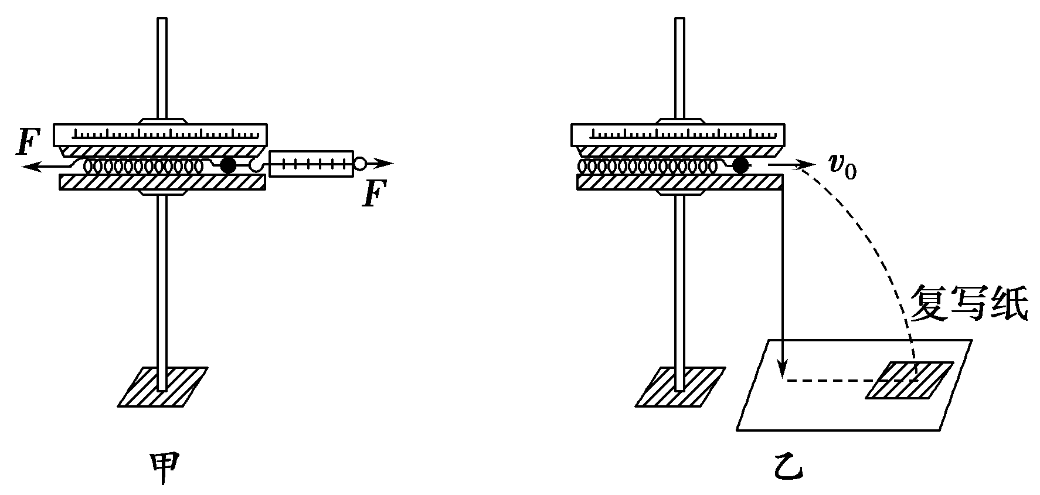

图5－3－14

(1)用该装置测量弹簧劲度系数*k*时需要读出几次操作时的________________和________________，然后由公式________________求出*k*的平均值．

(2)使用该装置测量小球的初速度时，需要多次将弹簧的右端压到________(选填“同一”或“不同”)位置．然后分别测出小球几次飞出后的________________和________________，再由公式________________求出初速度的平均值．

答案　(1)弹簧测力计的示数*F*

弹簧的伸长量Δ*x*　*k*＝

(2)同一　水平位移*x*　竖直高度*y*　*v*0＝*x*

解析　(1)根据胡克定律*F*＝*k*Δ*x*，可得*k*＝.弹簧的劲度系数可由弹簧的伸长量(或压缩量)和弹力计算．

(2)物体做平抛运动时，水平方向上*x*＝*v*0*t*；竖直方向上*y*＝*gt*2.所以*v*0＝*x*.

8．某同学利用如图5－3－15甲所示装置做“研究平抛运动”的实验，根据实验结果在坐标纸上描出了小球水平抛出后的运动轨迹，但不慎将画有轨迹图线的坐标纸丢失了一部分，剩余部分如图乙所示．图乙中水平方向与竖直方向每小格的长度均代表0.10 m，*P*1、*P*2和*P*3是轨迹图线上的3个点，*P*1和*P*2、*P*2和*P*3之间的水平距离相等．完成下列填空：(重力加速度取10 m/s2)

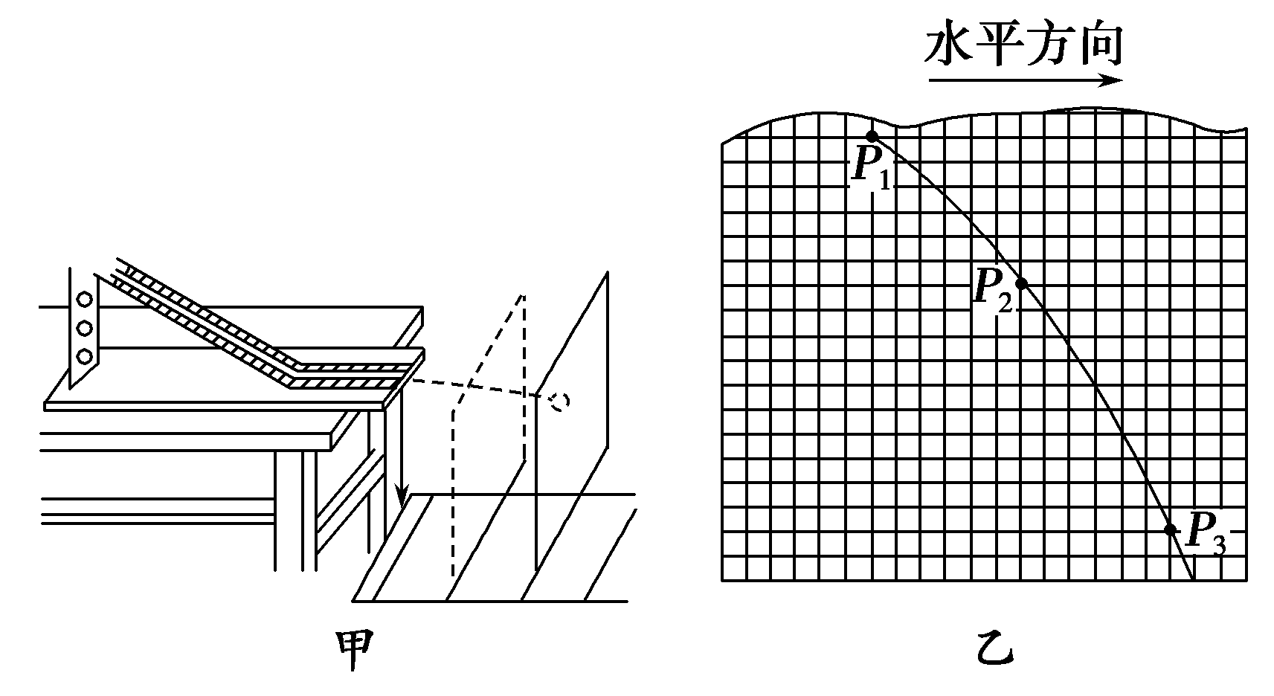

图5－3－15

(1)设*P*1、*P*2和*P*3的横坐标分别为*x*1、*x*2和*x*3，纵坐标分别为*y*1、*y*2和*y*3.从图乙中可读出|*y*1－*y*2|＝________m，|*y*1－*y*3|＝________m，|*x*1－*x*2|＝________m．(保留两位小数)

(2)若已知抛出后小球在水平方向上做匀速运动．利用(1)中读取的数据，求出小球从*P*1运动到*P*2所用的时间为________s，小球抛出后的水平速度为________m/s.

答案　(1)0.60　1.60　0.60

(2)0.20　3.0

解析　(1)由题图乙可知*P*1与*P*2两点在竖直方向的间隔为6格，*P*1与*P*3两点在竖直方向的间隔为16格，所以有|*y*1－*y*2|＝0.60 m，|*y*1－*y*3|＝1.60 m，*P*1与*P*2两点在水平方向的距离为6格，则有|*x*1－*x*2|＝0.60 m.

(2)由抛出后小球在水平方向做匀速运动，又*P*1和*P*2、*P*2和*P*3之间的水平距离相等可知，小球从*P*1运动到*P*2所用的时间和从*P*2运动到*P*3所用的时间相等，设小球从*P*1运动到*P*2所用的时间为*T*，由平抛运动规律可得|*x*1－*x*2|＝*v*0*T*，|*y*2－*y*3|－|*y*1－*y*2|＝*gT*2，|*y*2－*y*3|＝1.0 m，联立解得*T*＝0.20 s，*v*0＝3.0 m/s.

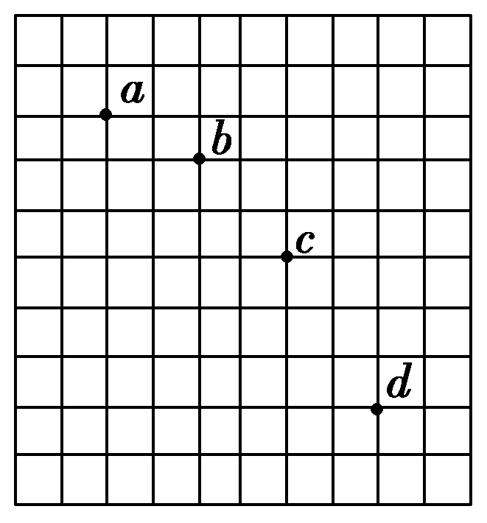9. 在研究平抛运动的实验中，用一张印有小方格的纸记录轨迹，小方格的边长*L*＝1.25 cm，若小球在平抛运动途中的几个位置如图5－3－16中*a*、*b*、*c*、*d*所示，则

图5－3－16

(1)求小球平抛运动的初速度的计算式(用*L*、*g*表示)，其值是多少？

图5－3－16

(2)*a*点是平抛小球抛出点的位置吗？如果不是，那么抛出点的位置怎样确定？

答案　(1)*v*0＝2　0.70 m/s　(2)见解析

解析　(1)平抛运动的竖直分运动是自由落体运动，即初速度为零的匀加速直线运动，水平分运动是匀速直线运动，由水平方向*ab*＝*bc*＝*cd*知相邻两点的时间间隔相等，设为*T*，竖直方向相邻两点间位移之差相等，Δ*y*＝*L*，

由Δ*y*＝*gT*2得：*L*＝*gT*2，时间*T*内，水平位移为*x*＝2*L*

可得*v*0＝＝＝2＝2× m/s＝0.70 m/s.

(2)由于*ab*、*bc*、*cd*间竖直位移之比不满足1∶3∶5的关系，所以*a*点不是抛出点．

设小球运动到*b*点时竖直方向上的分速度为*vb*，则有：

*vb*＝＝＝× m/s

＝0.525 m/s

小球从抛出点运动到*b*点所用时间为：*tb*＝

则抛出点到*b*点的水平距离为：

*xb*＝*v*0*tb*＝＝ m

＝0.037 5 m＝3.75 cm

抛出点到*b*点的竖直距离为：

*yb*＝＝ m＝0.014 1 m＝1.41 cm.